**Exercício avaliativo para a 1ª série**

* Alunos, vocês devem enviar para o meu e-mail (professoranataliasfreitas@gmail.com) a resolução desses exercícios e uma pesquisa sobre a importância da Tabela Periódica para a humanidade.
* Quando enviarem coloquem no ASSUNTO, seu nome e série.
* Vocês terão 15 dias para me enviar... , 21/4, será o dia do envio. Vocês podem tirar foto ou digitalizar o exercício, fica a seu critério.

**1.**

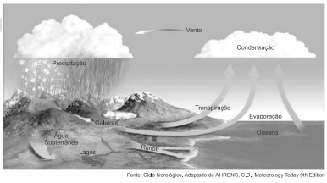

A figura ilustra o ciclo da água, sendo que sua análise permite inferir que:

a) a água evaporada dos oceanos provoca chuvas esparsas com concentração salina proporcional àquela observada do mar.

b) o processo de transpiração faz parte do ciclo hidrológico e está relacionado à umidade relativa do ar.

c) a temperatura elevada das montanhas faz com que, mesmo durante o verão, a precipitação ocorra na forma de neve.

d) o fenômeno químico observado na mudança de estado da água de líquida para gasosa seja um processo endotérmico (absorve energia).

2. (Uepg 2015) Com base na tabela abaixo, que apresenta a temperatura de fusão e ebulição de algumas substâncias a 1 atm, analise as informações apresentadas e assinale o que for correto.

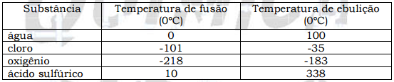

01) À temperatura ambiente, todas as substâncias são líquidas.

02) Na temperatura de 150 C, ° apenas o ácido sulfúrico é líquido.

04) Numa mesma temperatura em que se pode encontrar a água e o ácido sulfúrico no estado sólido já se pode encontrar o cloro e o oxigênio no estado gasoso.

08) A temperatura de ebulição dos gases cloro e oxigênio tende a aumentar em altitudes elevadas.

*Vale lembrar que a pressão diminui com a altitude.

**3**. O ponto de fusão do bromo é -2,2 ºC, já o seu ponto de ebulição é 60 ºC. Identifique o estado físico dessa substância nas seguintes temperaturas:

a) – 30 ºC:

b) 0 ºC:

c) 35 ºC:

d) 80 ºC:

e) 110 °C:

**4**. **(UNICAMP/2018)**Icebergs flutuam na água do mar, assim como o gelo em um copo com água potável. Imagine a situação inicial de um copo com água e gelo, em equilíbrio térmico à temperatura de 0°C. Com o passar do tempo o gelo vai derretendo. Enquanto houver gelo, a temperatura do sistema

a) permanece constante, mas o volume do sistema aumenta.  
b) permanece constante, mas o volume do sistema diminui.  
c) diminui e o volume do sistema aumenta.  
d) diminui, assim como o volume do sistema

**5**. **(UFJF/PISM 1 – 2015)** O gráfico abaixo apresenta a variação de temperatura observada ao se aquecer uma substância A, a partir de 25 ºC, em função do tempo.

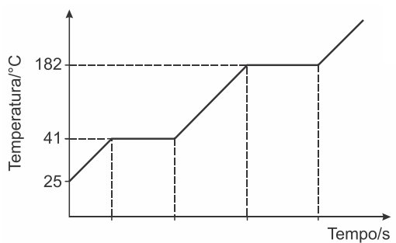

Assinale a alternativa CORRETA.

a) A faixa de temperatura em que a substância permanece sólida é 25 – 41 ºC.  
b) A substância A não é uma substância pura.  
c) A temperatura de ebulição da substância A é 41 ºC.  
d) A faixa de temperatura em que a substância permanece líquida é 25 – 182 ºC.  
e) Em 25 ºC, a substância é um líquido.

**6**. **(CEFET-MG/2018)** Um estudante recebeu uma amostra de água pura, sob pressão de 1 atm, inicialmente à 50 °C. A amostra foi submetida ao resfriamento até alcançar 0°C, permanecendo por alguns minutos, nessa temperatura. Posteriormente, foi aquecida e mantida a 100 °C.

Considerando-se que as temperaturas de fusão e ebulição da água pura, a 1 atm, são, respectivamente, 0 e 100 ºC, o gráfico da temperatura em função do tempo que esboça essa transformação é:

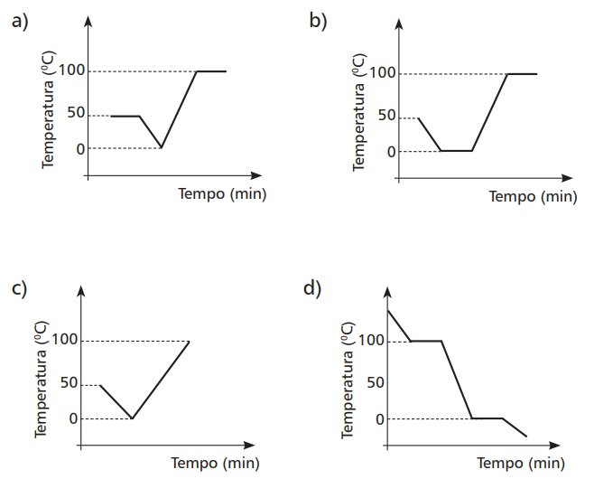

**7**. Faça um resumo de três (3) processos de separação de misturas. Lembre-se de fornecer um exemplo de cada um deles.